新闻稿

康佳特支持 ctrlX OS 进一步提升计算机模块产品組合

康佳特采用博世力士乐的 ctrlX OS 操作系统

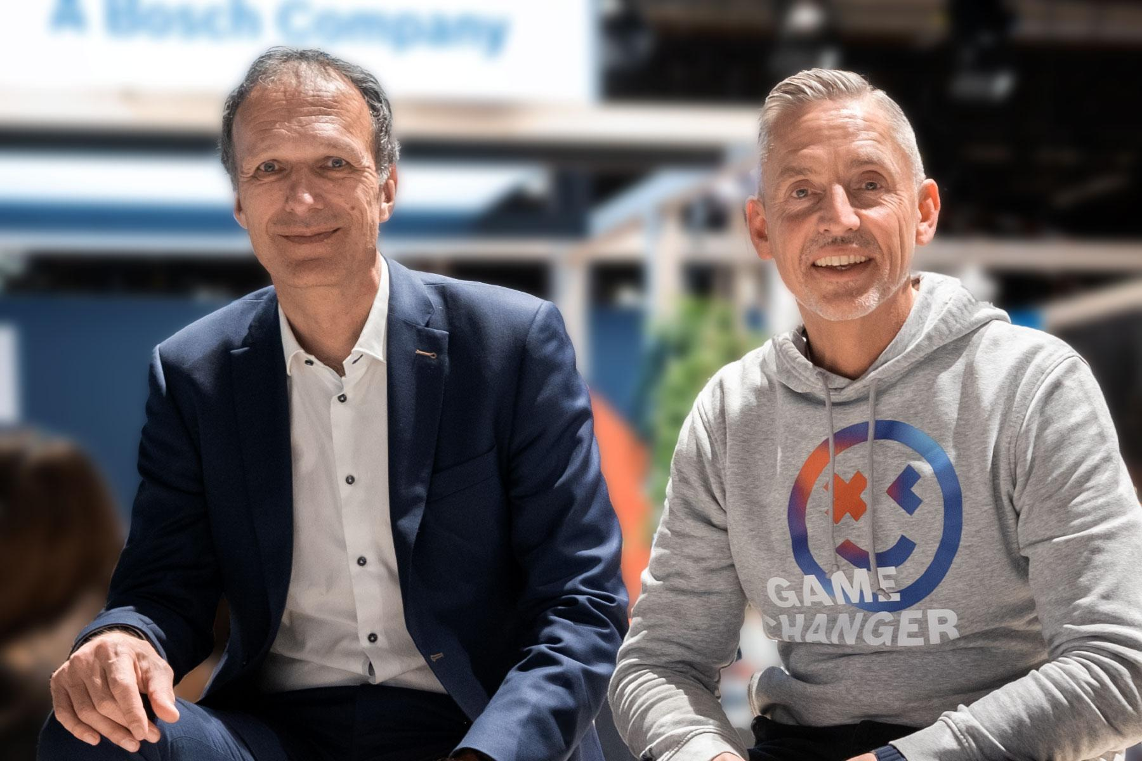
(从左至右) 康佳特CEO多米尼克·雷辛与博世力士乐自动化与电气化解
决方案业务部销售总监Steffen Winkler

2024/3/4 中国上海 * * * 博世力士乐(Bosch Rexroth)针对康佳特的嵌入式计算机应用，开放基于Linux 的 ctrlX OS 操作系统。通过此举，康佳特的嵌入式和边缘计算产品将成为 ctrlX OS 操作系统开放式生态系统的一部分，实现模块化、可扩展化，具有高度可持续性和灵活性。用户的运营技术(OT) 可受益于集成的硬件和软件解决方案，应用包含从嵌入式和边缘设备到边缘云 (也称为雾) 的各个方面。ctrlX OS 在嵌入式计算领域的关键目标市场包括自动化、机器人技术、医疗技术、能源/智能电网以及车载应用。
康佳特采用ctrlX OS的决定，助力嵌入式计算市场的客户使用ctrlX 商店的整体解决方案组合，其中包括众多应用程序。来自博世力士乐以及ctrlX World伙伴网络中其他第三方提供商的应用程序，皆采用开放、模块化的方法。这种方法从模块一直延伸到最终应用和云集成。结合硬件和软件层面的组合单元(Building Block)简化了嵌入式应用程序开发的复杂性，包括边缘和云集成。这缩短了上市时程，同时提供高水平的设计安全性。

康佳特CEO 多米尼克·雷辛(Dominik Ressing) 解释道: “通过这种合作，我们迈出提供全面集成和应用就绪解决方案的步伐，应用范围包括从现场到云端的连接传感器和执行器。博世力士乐是一家强健的全球化伙伴，能为我们具备安全性的嵌入式组合单元(Building Block)的模组化与开放式设计，提供非常全面和面向应用的软件支持。这使我们面向网络和云集成应用的模块化、可扩展解决方案更具吸引力。”

博世力士乐自动化与电气化解决方案业务部销售总监Steffen Winkler解释道: “透过开放、模块化和需求导向的可扩展解决方案平台，工业数字化和可持续发展目标最能够实现。通过康佳特，我们获得了另一家代表并体现这些价值观的合作伙伴公司。基于制造商独立的标准，我们现在可以支持任何配置基于ctrlX OS的嵌入式计算平台，使ctrlX OS能够普遍适用且按需扩展。”
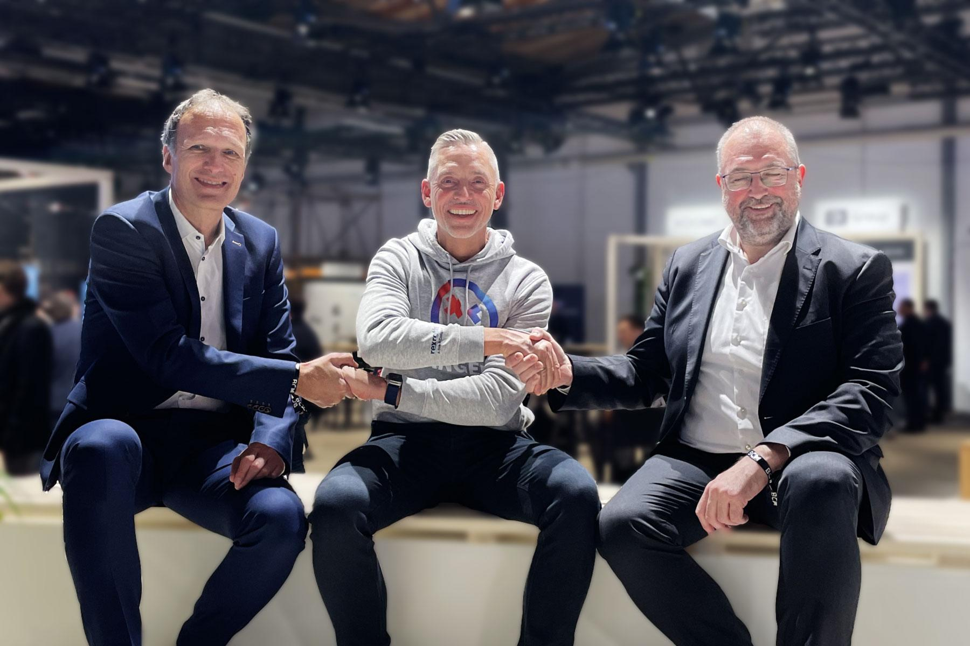
从左至右,多米尼克·雷辛(康佳特CEO),Steffen Winkler(博世力士乐自动化与电气化解
决方案业务部销售总监), 康拉德·加哈默(康佳特CTO/COO), 握手合作

应用就绪解决方案创造附加价值
透过康佳特，开发人员可购买直接配备ctrlX OS许可证的计算机模块。使用ctrlX OS，康佳特客户可以访问ctrlX 商店，目前有大约60个应用程序。ctrlX OS是基于Linux的实时操作系统，同时为开发人员提供德国认证的开发者卓越支持, 包括信任根(root-of-trust)。此外，许多应用程序、服务和软件开发工具包（SDK）只需点击取得即可。ctrlX 商店提供各种解决方案，例如面向PLC应用、运动控制和通信以及工程工具。开发人员还可以访问各种物联网和云应用，包括基本功能，如防火墙和VPN客户端。

感兴趣的用户可以在 ctrlX 商店中查詢所有应用程序。

关于博世力士乐(Bosch Rexroth)
作为全球领先的传动与控制技术供应商之一，博世力士乐致力于为各类机械和系统设备提供高效、强大、安全
的智能运动解决方案。公司在行走机械应用、机械应用与工程及工厂自动化等领域拥有丰富的项目经验，并且
凭借其智能元件、定制化解决方案及服务，为实现互联工业创造完美的应用环境。同时，博世力士乐还为客户
提供各种液压、电子传动与控制、齿轮、线性传动及组装技术，软件及物联网的接口。公司业务遍及全球80多
个国家与地区，拥有超过32,000名专业员工，2022年全球销售额约70亿欧元。
更多信息请拜访 www.boschrexroth.com
关于康佳特
德国康佳特是一家专注于嵌入式和边缘计算产品与服务且快速成长的技术公司。公司研发的高性能计算机模块，广泛应用于工业自动化、医疗技术、交通运输、电信和许多其他垂直领域的应用和设备。借助控股股东暨专注于成长型工业企业的德国中端市场基金DBAG Fund VIII的支持，康佳特拥有资金与并购的经验来抓住这些扩展的市场机会。康佳特是计算机模块的全球市场领导者，服务的客户包含初创企业到国际大公司等。更多信息请上我们官方网站www.congatec.cn关注康佳特官方微信: congatec, 关注康佳特官方微博＠康佳特科技

读者查询: | 媒体联系:
德国康佳特科技 | 德国康佳特科技
Becky Lin 林美慧 | Crysta Lee 李佳纯
电话: +86-21-60255862 | 电话: +86-21-60255862x8931
sales-asia@congatec.com  www.congatec.cn | crysta.lee@congatec.com  www.congatec.cn

